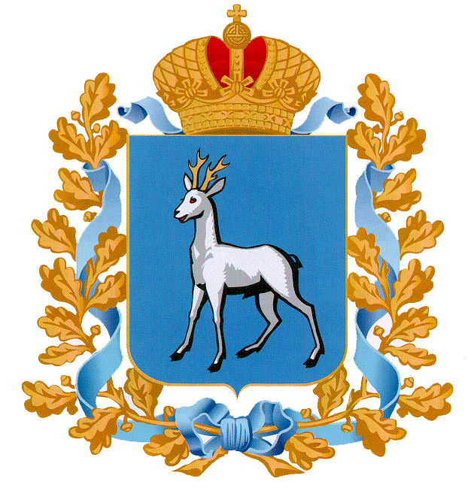

ПРАВИТЕЛЬСТВО САМАРСКОЙ ОБЛАСТИ

ПОСТАНОВЛЕНИЕ

от №

О внесении изменения в постановление Правительства Самарской области от 21.12.2005 № 165 «О принятии Положения о Главном управлении организации торгов Самарской области»

В соответствии с постановлением Правительства Российской Федерации от 28.11.2013 № 1084 «О порядке ведения реестра контрактов, содержащего сведения, составляющие государственную тайну», пунктом 5 статьи 86 Устава Самарской области Правительство Самарской области ПОСТАНОВЛЯЕТ:
- Внести в постановление Правительства Самарской области
от 21.12.2005 № 165 «О принятии Положения о Главном управлении организации торгов Самарской области» следующее изменение:
в Положении о Главном управлении организации торгов Самарской области:
в абзаце тридцатом пункта 2.1. слова «до 1 июля 2022 года» исключить.
2. Контроль за выполнением настоящего постановления возложить на Главное управление организации торгов Самарской области.
3. Опубликовать настоящее постановление в средствах массовой информации.

4. Настоящее постановление вступает в силу со дня его официального опубликования.

Первый
вице-губернатор –
председатель Правительства
Самарской области В.В.Кудряшов

Юрочкин 2634126

